Государственное автономное учреждение

Калининградской области

профессиональная образовательная организация

«Колледж предпринимательства»

**Курсовая работа**

**Тема: «Разработка лэндинга “Продажа участков на Марсе”»**

Выполнила:

обучающаяся гр. ИСП 22–22 специальность 09.02.07  
Информационные системы и программирование

Д. А. Сергиенко

руководитель

М. В. Зверев

Калининград

2025

**СОДЕРЖАНИЕ**

**СПИСОК ТЕРМИНОВ И СОКРАЩЕНИЙ**…………………………………3

**ВВЕДЕНИЕ**………………………………………………………………………4

1. **РАЗРАБОТКА ЛЭНДИНГА**…………………………………………...........6

1.1 Блок шапка сайта………………………………………………………6

1.2 Блок баннер…………………………………………………..…...........8

1.3 Блок “О нас”………………………………………………….……….11

1.4 Блок “Преимущества”………………………………………………..12

1.5 Блок продукция……………………………………………………….12

1.6 Блок скидки……………………………………………………...........13

1.7 Блок обратная связь…………………………………………………..14

1.8 Блок подвал сайта…………………………………………………….15

**ЗАКЛЮЧЕНИЕ**………………………………………………………………...16  
**СПИСОК ИСПОЛЬЗУЕМЫХ ИСТОЧНИКОВ**…………………………...17

**СПИСОК ТЕРМИНОВ И СОКРАЩЕНИЙ**

**HTML (HyperText Markup Language) –** язык гипертекстовой разметки.

**CSS (Cascading Style Sheets) -** язык, который определяет внешний вид веб-страницы.

**JS** **(Java Script) -** набор инструкций, которые выполняются при загрузке страницы.

**Bootstrap -** это фреймворк для создания сайтов и веб-приложений с открытым исходным кодом.

**ВВЕДЕНИЕ**

**Актуальность темы исследования.** В современном цифровом мире, где технологии стремительно развиваются, а границы возможного постоянно расширяются, создание лэндинга для продажи участков на Марсе представляет собой не только интересный, но и крайне актуальный проект. В последние годы мы наблюдаем значительный рост интереса к космической тематике: частные компании активно разрабатывают технологии для освоения космоса, правительства разных стран инвестируют в космические программы, а обычные люди все чаще задумываются о том, каково это – стать частью чего-то большего, выходящего за рамки Земли.

В таком контексте разработка лэндинга, посвященного продаже участков на Марсе, становится не просто творческой задачей, а настоящим вызовом, который требует комплексного подхода. Такой проект должен сочетать в себе не только современные веб-технологии, но и элементы маркетинга, дизайна и психологии, чтобы заинтересовать потенциальных покупателей и убедить их в реальности такого, казалось бы, фантастического предложения.

**Цель исследования.** Основной целью данной курсовой работы является разработка интерактивного и визуально привлекательного лэндинга, который должен не только предоставлять информацию о доступных участках, но и создавать у пользователей ощущение уникальности предложения, подчеркивать его эксклюзивность и перспективность. Кроме того, важно обеспечить удобство взаимодействия с сайтом, чтобы потенциальные клиенты могли легко оформить заявку и получить ответы на все интересующие их вопросы.

Для достижения поставленной цели необходимо решить ряд важных **задач**:

* Понять, кто именно может заинтересоваться покупкой участка на Марсе;
* Создание интерактивных элементов для корректного отображения на экранах любого размера;
* Разработать логичную структуру страницы, продумать расположение элементов и обеспечить плавность взаимодействия пользователя с контентом;
* Добавить различные интерактивные элементы, которые улучшат пользовательский опыт.

**Целевая аудитория.** Лэндинг ориентирован на широкий круг пользователей, включая:

* **Инвесторов**, которые рассматривают покупку участков на Марсе как долгосрочное вложение;
* **Технологических энтузиастов**, увлеченных космосом и готовых поддержать подобные инициативы;
* **Бизнес-структуры**, заинтересованные в участии в проектах, связанных с освоением новых территорий.

Курсовая работа на тему: «Разработка лэндинга “Продажа участков на Марсе”» состоит из введения, 1 главы с 8-ю блоками и заключения. Во введении обозначены актуальность, цель и задачи исследования. Основные блоки посвящены проектированию интерфейса и разработке лэндинга. В заключении подводятся итоги работы и оценивается достижение поставленных целей.

1. **РАЗРАБОТКА ЛЭНДИНГА**

**Лендинг** (от англ. landing page — «посадочная страница») — это одностраничный сайт, созданный для конкретной маркетинговой цели. Его задача — побудить посетителя совершить целевое действие: купить товар, оставить заявку, подписаться на рассылку и т. д.

**1.1 Блок “Шапка сайта”**

**HTML-структура.** HTML-разметка шапки организована в виде контейнера с тремя основными блоками: **headerLeft** **-** левая часть с навигационными ссылками, **headerMiddle -** центральная часть с логотипом и **headerRight** **-** правая часть с дополнительными ссылками и кнопками.

**CSS-стилизация.** Для начала основной работы был использован сброс отступов (margin: 0; padding: 0;) для обеспечения кросс-браузерной совместимости. Далее установлен фоновый рисунок космоса, создающий атмосферу космической тематики. В конце же был применен шрифт Montserrat Alternates (насыщенность 500), который будет придавать интерфейсу технологичный и слегка футуристический вид.

**Анимация шапки.** В основу дизайна шапки были добавлены анимации: плавное появление шапки с анимацией продолжительностью 2.5 секунды, постепенное увеличение размытия фона (backdrop-filter) от 0 до 10px, плавное изменение прозрачности фона от полностью прозрачного до полупрозрачного темного. Эффект создает впечатление “проявления” шапки из пустоты, что соответствует тематике.

**Цветовая палитра.** В основу главного и насыщенного цвета вошел оранжевый. В первую очередь, я хотела передать оттенки планеты Марс, которая в свою очередь является достаточно яркой и желтоватой планетой. Яркий цвет должен выступать как восклицательный знак, отчего потенциальному покупателю сразу захочется остаться и пролистнуть дальше.  
Второй главный цвет – темно-синий. Темный цвет очень контрастирует с ярким оранжевый, еще больше выделяя его среди всего остального цвета.  
Последним цветом стал теплый бежево-белый оттенок, добавляющий яркость и отдых глазам.

**Эффекты взаимодействия.** При наведении курсора мыши на текст было добавлено подчеркивание, направляя внимание пользователя и визуально подтверждая интерактивность элемента (0.3s с easing-функцией easy-in-out (начинается медленно, ускоряется в середине, а затем замедляется к концу)).

Также, я добавила горизонтальное выпадающее меню навигации для того, чтобы пользователю было удобно передвигаться по пунктам на сайте. Выпадающее меню показано в виде кода на рисунке 1.

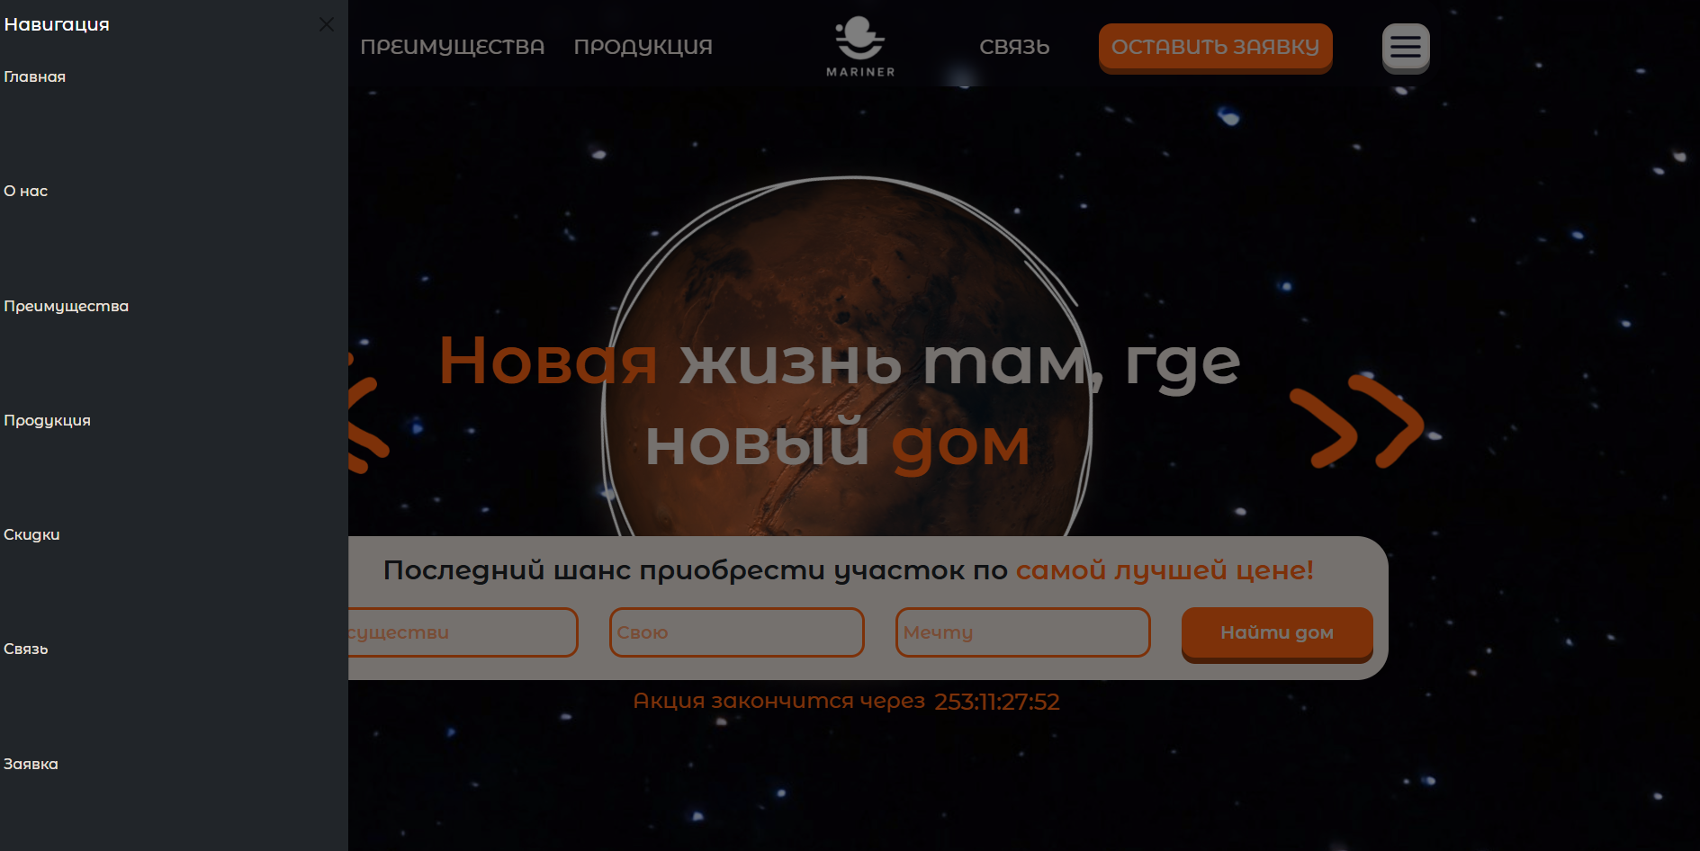

Рисунок 1. Выпадающее меню

**Интерактивные кнопки.** Так как основная задумка сайта – упрощенность и яркость, было принято создать анимации кнопок. Был сделан эффект, словно кнопка “утапливается” при клике (смещение на 3px и уменьшение тени). Визуальная обратная связь делает интерфейс более отзывчивым и интуитивно понятным.

**Адаптивный дизайн.** Адаптив самого сайта и шапки был создан смесью CSS + Bootstrap. Адаптация сделана: от 1200px и более, от 768рх до 1199px, от 320рх до 767px и до 319px.



Рисунок 2. Пример адаптации шапки под телефон

**1.2 Блок Баннер**

**HTML-структура.** Страница имеет трехуровневую организацию: **визуальный блок** – изображение Марса с анимацией вращения, **текстовый блок** – заголовки с эффектом появления и **интерактивный блок** – панель с таймером и отключенной формой. Такая структура создает естественный поток внимания пользователя.

**Анимационные решения.** Для анимации были использованы CSS и JS код и всего на баннере у меня их 2:

* Появление текста с эффектом – плавное проявление (opacity 0-1), сдвиг снизу на 20px и последовательное появление строк  
  document.querySelectorAll('#drawText');  
  textElements.forEach((el, index) => {  
   setTimeout(() => {  
   el.style.opacity = '1';

el.style.transform = 'translateY(0)';

}, index * 500);  
});

Изначально, мы просто создаем стили в CSS с указанием opacity – 0 и transform со сдвигом в 20px, а затем, с помощью JS, меняем значения для анимации.

* Анимация вращения Марса – постепенное проявление (2.5s), бесконечное вращение (10s) и эффект парения в космосе

**Интерактивные элементы.** В баннере присутствуют такие интерактивные элементы как:

Таймер обратного отсчета – реальное вычисление до 31.12.2025 года, форматирование с ведущими нулями и яркое цветовое выделение.



Рисунок 3. Таймер

Таймер осуществлен благодаря JS коду:

let deadline = new Date('2025-12-31T23:59:59');

let now = new Date();

let diff = Math.max(0, deadline - now);

Для того, чтобы таймер всегда показывал 2 символа, добавляется 0, таким образом таймер “5” преобразует в “05”:

numDays.textContent = String(days).padStart(2, '0');

Если наша дата равна 0, то есть, наступило время таймеры, то мы применяем наш следующий код:

if (diff === 0) {  
 clearInterval(timeUpd);  
}  
updateTimer();  
let timeUpd = setInterval(updateTimer, 1000);

Таким образом, он очищает таймер, завершая его работу.

Скидка, или же, случайное появление инопланетянина – позиционирование изображения в случайной точке сайта, а также модальное окно со скидкой. Элемент неожиданности повышает вовлеченность.

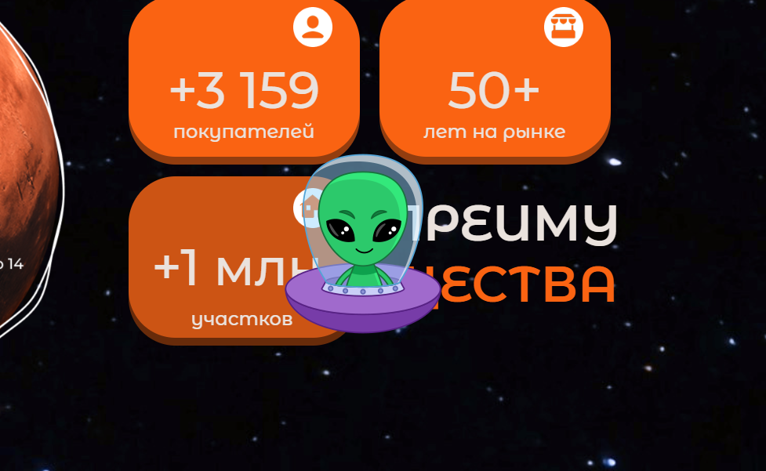

Рисунок 4. Случайное появление изображения скидки на сайте

Указываем высоту и ширину для будущей нашей скидки, устанавливаем рандомное значение (у width – от 0 до 1200, у height – от 0 до 4000) благодаря функции и обозначаем в jQuery left и top этими двумя значениями, не забывая про абсолютную позицию, которая делает позиционирование элемента абсолютнымотносительно ближайшего позиционированного родителя или всей страницы.

let randomImg = function (size) {

return Math.floor(Math.random() * size);

}

let target = {

x:randomImg(width),

y:randomImg(height)

}

let imageElement = $(image);

При нажатии на изображение появляется на весь экран модальное окно о получении скидки. Изображение представлено на рисунке 5.

Изображение выглядит как текст, снимок экрана, графический дизайн, мультфильм

Контент, сгенерированный ИИ, может содержать ошибки.

Рисунок 5. Модальное окно скидки

**1.3 Блок “О нас”**

**HTML-структура.** Блок разделен на две равнозначные части: **левая колонка** **-** текстовый контент с заголовком и **правая колонка** **-** интерактивная карусель изображений.

**Визуальные акценты.** Одной из главных идей, которая пришла во время разработки дизайна – от руки нарисованные элементы. Сама идея заключалась в том, чтобы показать человеку легкость и открытость, без каких-либо сложных дизайнов и анимаций. Хотелось добавить не только простоту и универсальность, но и изюминку, которую совершенно точно не все захотят использовать.

**Технические решения.** В данном разделе я добавила парочку интересных функций:

* **Intersection Observer API**. Удобная функция, благодаря которой можно легко сделать анимацию при скролле. Срабатывает она лишь когда блок будет виден пользователю
* **Bootstrap Carousel (карусель изображений).** Отличный вариант для реализации слайдшоу. Помимо картинок и возможности их перелистывания, я добавила индикатор текущего слайда, чтобы удобно просматривать картинки

**1.4 Блок “Преимущества”**

**HTML-структура.** Блок разделен на две равнозначные части: **Левая колонка -** изображение карты станции и **правая колонка** - интерактивные блоки с преимуществами.

**Интерактивные элементы.** Для интерактива с сайтом были сделаны кликабельными карточки с описанием преимуществ, одну из которых сделали кнопкой для перехода к оформлению заявки (темнее всех). Чтобы кнопку лучше выразить, в hover поместили небольшую анимацию для наведения мыши на эту кнопку.

Изображение выглядит как текст, снимок экрана, Шрифт, Графика

Контент, сгенерированный ИИ, может содержать ошибки.

Рисунок 6. Интерактивные элементы в блоке “Преимуществ”

**Оптимизация пользовательского опыта.** Для лучшего визуала было решено сделать крупные цифры, которые очень привлекают внимание, а также иконки, где легко можно понять, о чем будет идти речь. В качестве интерактива, созданы эффекты наведения и нажатия и логичная группировка информации.

**1.5 Блок Продукция**

**HTML-структура.** Блок разделен на две основные композиции: заголовочная часть – центральный текст и декоративные стрелки и галерея домов – галерея с участками, которые на данный момент можно приобрести, оставив заявку.

**Техническая реализация.** С помощью CSS и Flex была осуществлена плавная галерея, где пользователь может нажать или навести мышкой на нужный дом и посмотреть участок. Блоки с помощью hover расширяются, показывая название дома и его стоимость.

Изображение выглядит как текст, снимок экрана, дом

Контент, сгенерированный ИИ, может содержать ошибки.

Рисунок 7. Галерея участков

Стандартно у всех картинок стоял flex - 3, но, выполняя эффект hover при наведении, flex увеличивается до 8. Можно отметить, что внутри hover-эффекта также можно писать CSS стили, стилизовав изображения продукта, как только угодно.

.myMainFourHouses .imgTwo:hover {

flex: 8; }

**1.6 Блок Скидки**

**HTML-структура.** Блок состоит из четырех карточек с акциями, организованных в горизонтальный ряд: две крайние карточки увеличенной ширины, две центральные карточки стандартной ширины и общий контейнер с фоновым цветом. Каждая карточка содержит картинку-значение, заголовок предложения и скрытое описание условий акции.

**Техническая реализация.** Для реализации скидок были применены hover-эффекты: увеличение высоты карточки с 185px до 335px, плавное появление скрытого текста (transition-delay) и изменение тени для эффекта глубины.

Изображение выглядит как текст, снимок экрана

Контент, сгенерированный ИИ, может содержать ошибки.

Рисунок 8. Скидки и условия их применения

**Маркетинговые аспекты.** Для большего шанса привлечь покупателя, нужно завлечь его интересными скидками, включающими в себя психологические приемы, например ограничение по времени, указание конкретных сумм, бесплатные дополнительные услуги.

**1.7 Блок Обратная связь**

**HTML-структура.** Форма состоит из: заголовка с акцентным выделением, трех полей ввода и кнопки отправки с анимацией.

**Техническая реализация.** Была реализована комплексная защита от вставок в форме, а именно: запрет контекстного меню, блокировка Ctrl + V и запрет стандартной вставки.

Получаем из формы поля с классом .noPaste, в которые мы и будем писать информацию, а дальше для каждого из полей добавляем обработчик, который не позволит вставлять в поля информацию.

input.addEventListener('contextmenu', function(event) { });

Запрещаем контекстное меню.

input.addEventListener('keydown', function(event) {

if ((event.ctrlKey || event.metaKey) && event.key === 'v') {

event.preventDefault();

return false;

}

});

Запрещаем вставку через Ctrl+V, проверяя комбинацию Ctrl+V или Cmd+V (для Mac).

input.addEventListener('paste', function(event) { });

Запрещаем вставку через меню "Вставить".

**1.8 Блок Подвал сайта**

**HTML-структура.** Блок футера состоит из нескольких частей: заголовок, трех контактных разделов, блок с информацией об авторских правах и кнопки возврата наверх.

**Техническая реализация.** Самой важной частью подвала было – реализовать кнопку возврата наверх. Для этого потребовалось CSS и HTML код, а также JS. Добавлено фиксированное позиционирование, CSS-анимации появления и обработка событий.

Изображение выглядит как текст, снимок экрана, пространство, астрономия

Контент, сгенерированный ИИ, может содержать ошибки.

Рисунок 9. Подвал сайта и кнопка возврата наверх

**ЗАКЛЮЧЕНИЕ**

В ходе выполнения курсовой работы была успешно реализована комплексная веб-платформа для презентации и продажи на Марсе. Основная цель проекта - создание современного, технологичного и удобного интерфейса для потенциальных покупателей - достигнута через продуманное сочетание дизайнерских решений и программных технологий.

**Анализ ключевых решений.** Проект демонстрирует гармоничное сочетание эстетики и функциональности: **космическая тематика** реализована через цветовую палитру и футуристичные элементы дизайна, **адаптивный интерфейс** обеспечивает комфортное использование на любых устройствах, **микроанимации** (hover-эффекты, плавные переходы) улучшают пользовательский опыт, **визуальная иерархия** направляет внимание пользователя на ключевые элементы.

**Программные решения.** Техническая реализация включает современные веб-технологии: **flexbox** для создания адаптивных макетов, **CSS-анимации** для плавных переходов и эффектов, **JavaScript** для интерактивных элементов (форма, таймер, кнопка "Наверх") и **Intersection Observer API** для анимаций при скролле.

**Результаты выполнения задач.** Все поставленные во введении задачи успешно выполнены:

* Разработка структуры сайта;
* Создание адаптивного дизайна;
* Реализация интерактивных элементов;
* Оптимизация пользовательского опыта.

Выполненная работа демонстрирует высокий уровень владения современными веб-технологиями. Все решения направлены на создание запоминающегося пользовательского опыта, что особенно важно для столь нестандартного продукта, как марсианская недвижимость.

**СПИСОК ИСПОЛЬЗУЕМЫХ ИСТОЧНИКОВ**

1. Информационные технологии / HTML и XHTML : учебное пособие / А. И. Костюк, С. М. Гушанский, М. Ю. Поленов, Б. В. Катаев Таганрог : Издательство Южного федерального университета, 2020. — 131 c.
2. Информатика. В 2-х частях. Ч.2. MS Access, Internet, HTML, MS PowerPoint / учебное пособие / В. А. Бондарев, И. В. Фёдоров, С. В. Фёдоров Омск : Омский государственный технический университет, 2021. — 109 c.
3. Технологии разработки клиентских WEB-приложений на языке JavaScript / учебное пособие / Н. А. Рындин Воронеж : Воронежский государственный технический университет, ЭБС АСВ, 2020. — 54 c.
4. Web-дизайн: основы верстки сайтов / учебное пособие для СПО / Ю. Р. Мухина Москва : Ай Пи Ар Медиа, 2023. — 155 c.
5. Web-программирование / учебник / А. В. Маркин. — 2-е изд. — Москва : Ай Пи Ар Медиа, 2024. — 286 c.
6. <https://getbootstrap.su/> Интернет источник
7. <https://icons8.ru/icons> Интернет источник
8. <https://code.mu/ru/javascript/book/prime/timers/delay-timer/> Интернет источник
9. <https://www.pngwing.com/ru?ysclid=m9toxnog4t763131100> Интернет источник
10. <https://www.figma.com/?ysclid=m9toyv6grb939607730> Интернет источник